第五章习题

陈文升 2017301020049

1. 解题分析

为了将220V，50Hz的交流电压转化为直流电压，需要通过变压器降压，再由桥式整流电路把交流信号转化为脉动直流信号，通过滤波电路滤除脉动，再通过稳压电路进一步滤除纹波。

1. 解题过程

利用交变电压源输入220V，50Hz交变电压，变压器可通过直流电压值选择（变压器比值选择220 : 5），整流电路选择单相桥式整流电路，滤波电路首先采用较简单的电容滤波（电容值选取3μF，负载电阻选取40kΩ），稳压电路可通过并联稳压二极管实现，并联稳压二极管可采用二极管、直流电源和电阻等效代替。

三、电路模型

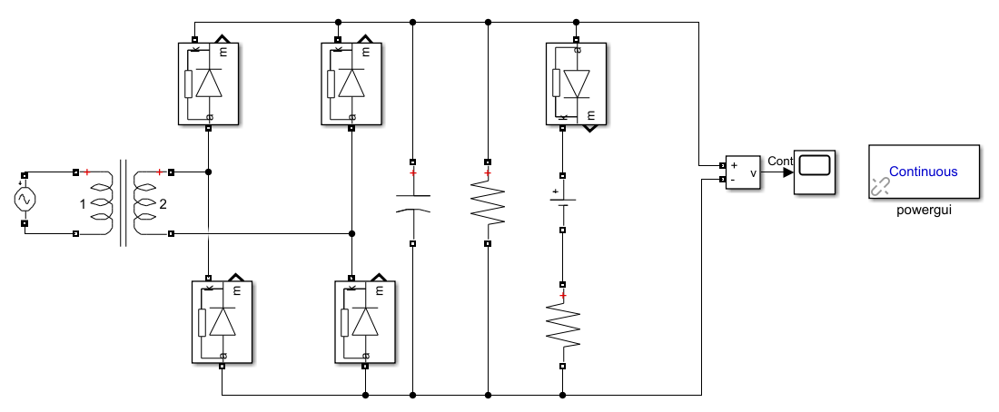

四、结果

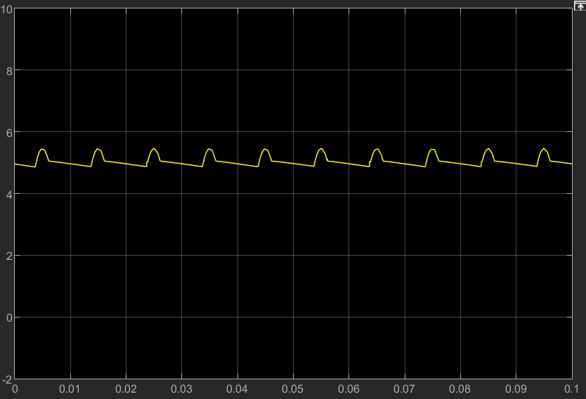

1. 分析

从结果可以看出，得到的电压信号仍然有一定的脉动，滤波电路效果并不是很好。改用倒L型滤波电路（电感选取1H），电路模型及结果如下：

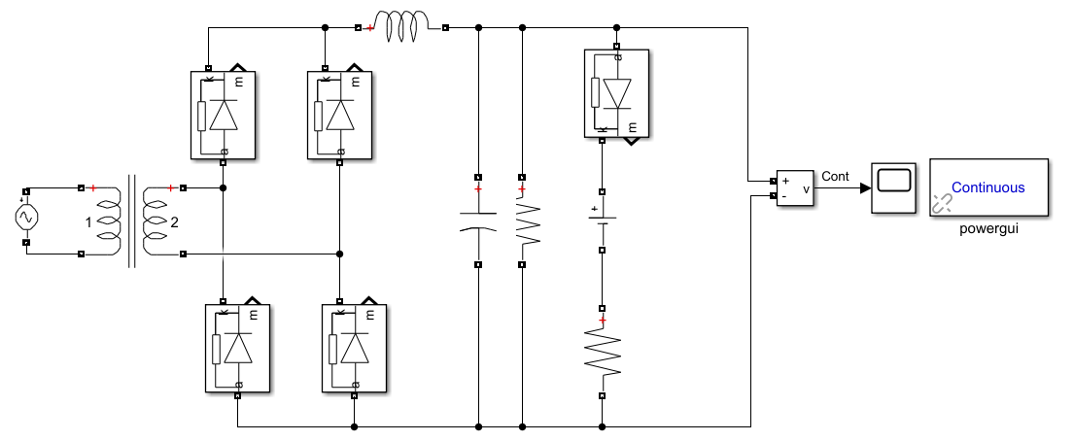

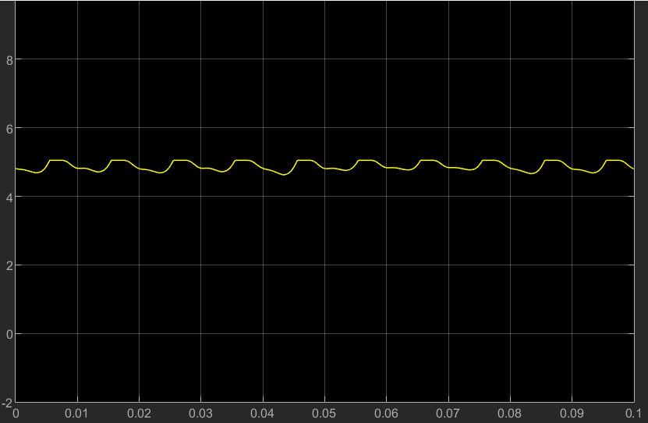

可见引入电感后滤波效果得到了提高，但仍然不够理想。再改用Π形滤波电路（电容值选取2.5μF，电阻值选取10kΩ），电路图及结果如下：

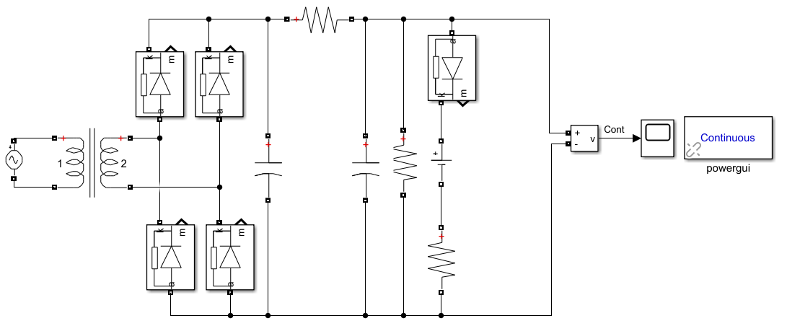

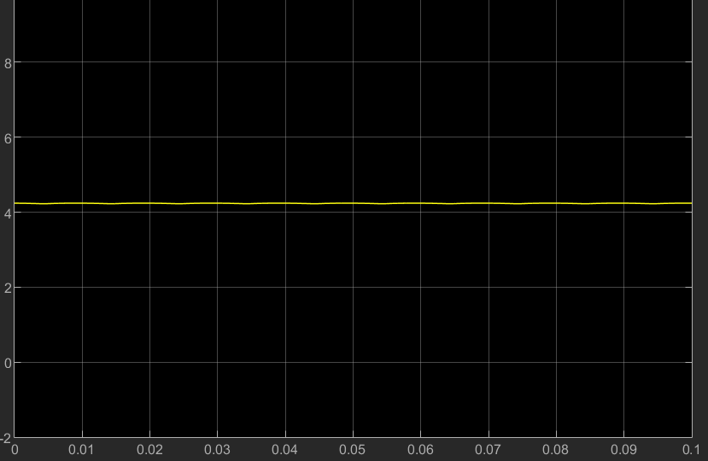

从以上三个电路的结果可以看出，Π形滤波的效果是最好的，输出电压基本上是稳定的直流电压。